F8 č. 8
str. 163
- P =UI
- a) Watt
b) 1J
U1) t = 4h = 14400s
W = P*t = 0,9*14400 = 12,96kJ
- R = 1,6Ω
U = 12 V
P = $\frac{U^{2}}{R}=90W$
b) Q = p*t = 90*1200 = 648kJ
3) 230V = napětí U
60W = příkon P
b) $I=\frac{P}{U}= \frac{60}{230}=0,26A$
c) $R= \frac{U}{I}= \frac{230}{0,26}=885Ω$
str. 164
1)

Fyzikální veličina | Značka veličiny | Jednotka veličiny | Značka jednotky
elektrické napětí | U | volt | V
elektrický proud | I | ampér | A
elektrický příkon | P | watt | W
elektrická práce | W | joule | J

2)
voltmetr, ampérmetr
- $P=UI=\frac{U^{2}}{R}=RI^{2}$
U1) 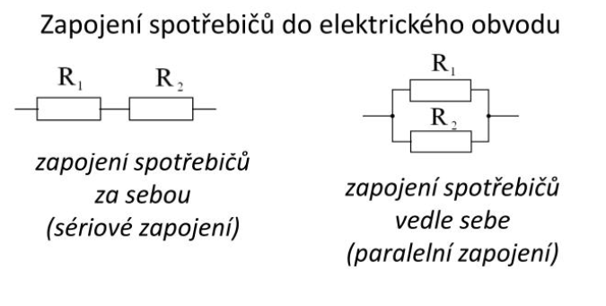
- R = R₁+R₂ = 300 + 600 = 900Ω
- $R= \frac{R_{1}*R_{2}}{R_{1}+R_{2}}= \frac{300*600}{300+600}=200Ω$
2) 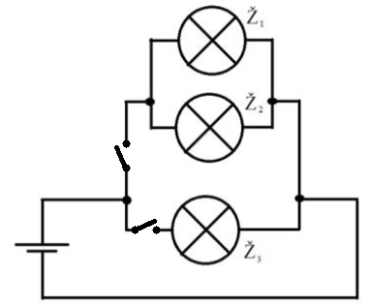jeden ze způsobů řešení
3) a) 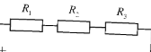 R = R₁+R₂+R₃=12+12+12 = 36Ω
b) 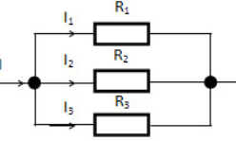$\frac{1}{R}=\frac{1}{R_{1}}+\frac{1}{R_{2}}+\frac{1}{R_{3}}= \frac{1}{12}+\frac{1}{12}+\frac{1}{12}=\frac{3}{12}=\frac{1}{4}$
R = 4Ω
- 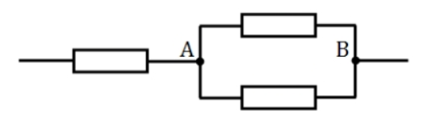
$$R=R_{1}+\frac{R_{2}*R_{3}}{R_{2}+R_{3}}=12+\frac{12*12}{12+12}=12+\frac{144}{12}=12+6=18Ω$$

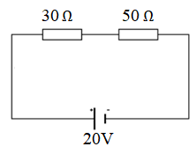
- $I=\frac{U}{R}= \frac{20}{30+50}=0,25A$
- $U_{1}=I*R_{1}=0,25*30=7,5V$
$$U_{2}=I*R_{2}=0,25*50=12,5V$$
- 3:5 = 0,6
- stejné

- a) $I=\frac{P_{0}}{U}=\frac{25}{230}=0,109A$
$$I=\frac{P_{0}}{U}=\frac{40}{230}=0,174A$$
$$I=\frac{P_{0}}{U}=\frac{60}{230}=0,26A$$
$$I=\frac{P_{0}}{U}=\frac{100}{230}=0,435A$$
b) $R=\frac{U^{2}}{P}=\frac{{230}^{2}}{25}=2116Ω=2,1kΩ$
$$R=\frac{U^{2}}{P}=\frac{{230}^{2}}{40}=1300Ω=1,3kΩ$$
$$R=\frac{U^{2}}{P}=\frac{{230}^{2}}{60}=880Ω=0,88kΩ$$
$$R=\frac{U^{2}}{P}=\frac{{230}^{2}}{100}=530Ω=0,53kΩ$$
- W = P₀*t = 2000*10 = 20000Wh
1kWh = 4Kč
20kWh = 80Kč
- $P_{0}=\frac{1*4200*70}{300}=\frac{292600}{300}=975W$
- 4800 Wh = 4,8kWh
4,8 * 4 = 19Kč

